EXEMPLE DE PROGRAMMATION D’ECRITURE
A L’ECOLE MATERNELLE
« Commencer à écrire seul »

Pourquoi une programmation périodique d’écriture en cycle 1 ?

La planification et la structuration des apprentissages sont fondamentales pour permettre à tous les élèves de maîtriser les compétences travaillées. La notion de parcours prend ici tout son sens.
Le parcours d’écriture garantit une cohérence et une variété des types d’écrits étudiés. Son élaboration s’appuie sur une concertation et un travail d’équipe piloté par le Directeur ou la Directrice.
Lors de l’étude sur les pratiques d’écriture menée dans les classes dédoublées de l’académie en mai et juin 2021, il est apparu que seules 25% des écoles disposaient de progressions harmonisées dans le domaine de l’écrit. Elles n’étaient également que 25% à aborder ce point en liaison GS-CP et CP-CE1.

L’objectif de ce support est donc de permettre à chaque équipe de concevoir et structurer une programmation pour le cycle 1 en écriture.

Cet outil, levier au service du travail d’équipe et de la réussite de chaque élève, s’enrichit en annexes de ressources visant à faciliter la mise en œuvre de cet enseignement.

Textes de référence :
- Programme d’enseignement de l’école maternelle (cycle 1), BOEN n°25 du 24 juin 2021
- Guide Pour préparer l’apprentissage de la lecture et l’écriture – MEN
- Ressources Je rentre au CP, Eduscol
- Recommandations pédagogiques pour l’école primaire, 2019
- Guide CP

Recommandations :

- Accorder de l’importance à l’enseignement explicite, notamment au niveau de la clarté cognitive ;
→ Dire à un enfant ce qu’il sait, ce qu’il ne sait pas, ce qu’il va apprendre. C’est ce qui permet aux enfants d’avoir envie d’apprendre ;
- Annoncer explicitement la tâche : copier, tracer, épeler, écrire, etc.
- Utiliser régulièrement l’écrit et souligner son intérêt ;
- Créer des projets collectifs autour de l’écrit ;
- Mettre en place des dispositifs incitatifs ;
- Valoriser toutes les tentatives spontanées d’écriture ;
- Mettre en place un cahier d’écrivain individuel ;
- Créer les référents avec les élèves ;
- Associer les parents ;
- Articuler la progression de phonologie avec celle des essais d’écriture de mots.

Le rôle du Directeur ou de la Directrice

Le rôle du Directeur est fondamental dans le pilotage de l’enseignement de l’écrit au sein de l’école :

L’élaboration concertée des emplois du temps et des progressions (alternance des temps dédiés aux activités d’écriture et aux essais d’écriture)
L’impulsion d’une dynamique d’équipe autour de l’écrit ;

L’harmonisation des outils et des référents au sein de l’école mais aussi dans le cadre de la liaison GS-CP ;

Le lien avec le projet d’école (possibilité, par exemple, de rédiger une fiche-action spécifique pour l’écrit) ;

L’élaboration de projets fédérateurs qui vont donner du sens à l’acte d’écrire (journal d’école, blog d’école sur Colibri, mur des écrivains dans la cour etc…) ;

Programme du cycle 1 :
Il appartient à l’école maternelle de donner à tous une culture commune de l’écrit. Les enfants y sont amenés à comprendre de mieux en mieux des écrits à leur portée, à découvrir la nature et la fonction langagière de ces tracés réalisés par quelqu’un pour quelqu’un, à commencer à participer à la production de textes écrits dont ils explorent les particularités. En fin de cycle 1, les enfants peuvent montrer tous ces acquis dans leurs premières écritures autonomes. Ce seront des tracés tâtonnants sur lesquels s’appuieront les enseignants de cycle 2. […]
La progressivité de l’enseignement à l’école maternelle commence par l’écriture. Les enfants ont en effet besoin de comprendre comment se fait la transformation d’une parole en écrit, d’où l’importance de la relation qui va de l’oral vers l’écrit. […]
Il faut plusieurs années aux enfants pour acquérir les multiples habiletés nécessaires à l’écriture manuscrite : utiliser leur regard pour piloter leur main, utiliser de façon coordonnée les quatre articulations qui servent à tenir et guider l’instrument d’écriture (épaule, coude, poignet, doigts), contrôler les tracés, et surtout tracer volontairement des signes abstraits dont ils comprennent qu’il ne s’agit pas de dessins mais de lettres, c’est-à-dire d’éléments d’un code qui transcrit des sons.

MODE D’EMPLOI DE LA PROGRAMMATION

Cette programmation permet de planifier par période les compétences visées et activités proposées. La liste n’est pas exhaustive, des lignes vierges permettent aux équipes de rajouter, compléter à leur guise ce parcours d’écriture. Il est utile d’avoir une approche par compétence et “en spirale”. « On commence très tôt à employer des concepts avancés, sans forcément que l’enfant ne les comprenne parfaitement, et on y revient chaque année, dans des contextes multiples et nouveaux, en approfondissant un peu plus à chaque fois. » Conseil scientifique de l’Education, Février 2021

Programmation spécifique aux compétences : commencer à produire des écrits et en découvrir le fonctionnement et commencer à écrire seul.
PS

Compétence de fin de cycle 1 : copier en cursive un mot ou une très courte phrase dont les sens est connu – Écrire son prénom en écriture cursive, sans modèle – Écrire seul un mot en utilisant des lettres ou groupes de lettres empruntés – Copier à l’aide d’un clavier

 | Activités et aménagements proposés | Période 1 | Période 2 | Période 3 | Période 4 | Période 5
Commencer à produire des écrits  Modalités privilégiées en petit groupe, en duel | « C’est l’enseignant qui juge du moment où les enfants sont prêts à prendre en charge  eux-mêmes une partie des activités que les adultes mènent avec l’écrit. »
 | → Liste de matériel ; légende de dessins ; autoportrait
 | Produire quotidiennement des dictées à l’adulte
Découvrir le principe alphabétique | Les enfants ont en effet besoin de comprendre comment se fait la transformation d’une parole en écrit, d’où l’importance de la relation qui va de l’oral vers l’écrit.
 | Travailler la différence entre dessin et écriture
 | Observer son étiquette prénom, prélever des repères visuels (forme, taille)
S’approprier l’espace par le corps : gros objets
Commencer à écrire seul | Des activités graphiques
 | Les essais d’écriture : premiers tracés (lignes, signes divers ou pseudo-lettres)

Focale → Commencer à écrire seul
MS

Compétence de fin de cycle 1 : copier en cursive un mot ou une très courte phrase dont les sens est connu – Écrire son prénom en écriture cursive, sans modèle – Écrire seul un mot en utilisant des lettres ou groupes de lettres empruntés – Copier à l’aide d’un clavier

Sous domaines |  | Période 1 | Période 2 | Période 3 | Période 4 | Période 5
Construire le geste d’écriture  Respecter le sens de formation des lettres – Pratiquer des exercices graphiques conduisant la maîtrise des tracés de la base de l’écriture  Écrire en contrôlant la tenue de l’instrument et la position de la page | Produire un tracé avec une intention
 | Prendre des repères dans l’espace feuille
 | Tenir correctement l’outil scripteur, avoir une posture adaptée
 | Gérer l’espace graphique : aller de gauche à droite, maintenir un alignement
 | Tester des trajectoires, produire des lignes discontinues
 | Explorer différents gestes : tapoter, appuyer, griffer, éviter des obstacles
 | Varier les formats de feuille, les types d’outils scripteurs
 | Créer un répertoire graphique de formes, de motifs
Copier | Copier son prénom en lettres capitales, un mot court
 | Adaptation de jeux de société avec contrainte de verbalisation du nom et/ou son de la lettre (ex : jeu de l’oie des lettres, Memory, Mistigri, Guilitoc)
 | Transport- copie
 | Activités autonomes de copie
 | Commencer à copier son prénom en lettres cursives
 | Utiliser un clavier d’ordinateur
Écrire seul  Approcher les différents graphèmes d’un phonème– Écrire en contrôlant la tenue de l’instrument et la position de la page – S’entrainer à recopier des mots | Produire des pseudos lettres ou autres signes que des lettres
 | Produire des suites de lettres sans utiliser leur valeur sonore
 | Utiliser le son d’une lettre d’une syllabe pour encoder un mot
 | Écrire le titre d’un album
 | Commande d’écriture de mots
 | Écrire son prénom en lettres capitales sans modèle

Focale → Commencer à écrire seul
GS

Compétence de fin de cycle 1 : Reconnaitre les lettres de l’alphabet et connaitre les correspondances entre les trois manières d’écrire - Copier en cursive un mot ou une très courte phrase dont les sens est connu – Écrire son prénom en écriture cursive, sans modèle – Écrire seul un mot en utilisant des lettres ou groupes de lettres empruntés – Copier à l’aide d’un clavier

Sous domaines |  | Période 1 | Période 2 | Période 3 | Période 4 | Période 5
Construire le geste d’écriture  Respecter le sens de formation des lettres – Pratiquer des exercices graphiques conduisant la maîtrise des tracés de la base de l’écriture  Écrire en contrôlant la tenue de l’instrument et la position de la page | Gérer l’espace graphique : aller de gauche à droite, maintenir un alignement
 | Tenir correctement l’outil scripteur, avoir une posture adaptée
 | Proposer un enchainement différencié : longueur de l’exercice, support
 | Enchaîner plusieurs lettres (en levant à bon escient l’outil scripteur)
 | Tracer les lettres rondes
 | Tracer les lettres avec boucles
 | Tracer les lettres avec ponts
 | Travailler les liaisons (ligatures) entre les lettres
 | Travailler sur des interlignes de plus en plus réduits
 | Créer un espace écriture dans la classe
Copier | Copie transposée
 | Copie sur clavier
 | Transport- copie
 | Dictée en binôme
 | Adaptation de jeux de société avec contrainte de verbalisation du nom et/ou son de la lettre (ex : jeu de l’oie des lettres, Memory, Mistigri, Guilitoc)
 | Copier son prénom en lettres capitales
 | Copier son prénom en lettres cursives
 | Copier un mot court, son prénom,
Écrire seul  Approcher les différents graphèmes d’un phonème– Écrire en contrôlant la tenue de l’instrument et la position de la page – S’entrainer à recopier des mots  Écrire de mémoire son prénom en cursive | Produire des pseudos lettres ou autres signes que des lettres
 | Produire des suites de lettres sans utiliser leur valeur sonore
 | Utiliser le son d’une lettre d’une syllabe pour encoder un mot
 | Encoder un mot en prenant appui sur la syllabe et le phonème (ex : FOTO pour photo)
 | Utiliser un morceau de mot ou un mot mémorisé ou retrouvé dans les outils référents de la classe
 | Écrire son prénom en lettres capitales sans modèle
 | Écrire son prénom en lettres cursives sans modèle
 | Écrire le titre d’un album
 | Commande d’écriture de mots

Repères pour la mise en œuvre de situations en classe
De la moyenne à la grande section : Les élèves vont se trouver en situation d’écrire seuls, pour résoudre un problème en langage écrit construit par l’enseignant.
- De manière ponctuelle, plutôt en collectif
- De manière ritualisée, structurée et individuelle, lors d’un atelier : essais d’écriture
→ Ex : retrouver un mot écrit dans une comptine, écrire un mot inventé en utilisant des syllabes des prénoms des enfants, écrire des bruits d’animaux « cocorico » …
En petite section : Les situations permettent aux élèves d’observer l’enseignant en train d’écrire, puis de relire. L’enseignant explicite ce qu’i fait, il commente son activité d’écriture. Progressivement, il incite les élèves à repérer des similitudes, à s’intéresser à ce qu’on écrit, ce qu’on entend.

En situation de production d’écrit
L’activité de l’élève Le rôle déterminant de l’enseignant
- Il utilise ses compétences en phonologie.
- Il se souvient des mots rencontrés.
- Il prend appui sur des références partagées.
- Il peut recopier des morceaux de mots connus.
- Il peut attribuer à une lettre sa valeur phonique.
- Il cherche, questionne, essaie.
- Il propose une écriture en lisant le mot et en explicitant sa procédure.
- Il encourage une démarche d’essais et d’erreurs.
- Il observe l’enfant en train d’écrire pour apprécier l’avancée des compétences :
- Organisation de l’espace, Séparation du discours en mots, Importance de l’ordre des mots, présence de tous les mots, compréhension des relations entre sons et graphies, formation des lettres (tenue de l’outil, posture pour écrire)
- Il met en œuvre des situations d’apprentissage en fonction de ses observations.

Aide à l’écriture : outils et référents
REFERENTS :
Mots de la classe (prénoms, dictionnaire de classe,
héros d’album, mot outil)
Étiquettes mots manipulables
Lettres de l’alphabet dans différentes graphies
Écrits réels (lettre, enveloppe, liste, invitation,
emballage, recette, comptine, imagier, abécédaire)
Maisons des sons
Cahiers de la classe (vie, comptine, chant, écrivain, sciences, littérature, etc.)
Textes dictés à l’adulte (mots clés mis en valeur)

MOBILIER :
Meubles de rangement, tables, tableau fixe ou mobile, chevalet

MATERIEL A HAUTEUR DES ELEVES :
Lettres mobiles, magnétiques, lettres-tampons
Supports variés : enveloppe, timbre, papier à lettre, feuilles lignées, quadrillées, cartes postales, cartes de vœux
Crayons, stylos, claviers

« L’écrit : il en faudrait beaucoup et tôt. Ecrire pour comprendre comment fonctionne la langue. Ecrire pour comprendre un texte. Ecrire pour clarifier sa pensée. Ecrire beaucoup… des mots, des phrases, des textes. »
—Viviane Bouysse—

Dans le cadre de la liaison interclasses, ces outils pourront être partagés et harmonisés. Outre, le gain de temps en début d’année, cette concertation est gage de cohérence au sein de l’école.

Exemples d’outils :

Outils pour faciliter le passage oral/écrit :
- Dictées à l’adulte
- liste de mots outils
- mots référents en lien avec l’étude des correspondances graphèmes/phonèmes
- alphabet dans les trois écritures
- Etc…

Outils pour prendre modèle :
- Albums, imagiers, recueil de comptines
- répertoires, affiches, textes écrits collectivement
- tablette, ordinateur
- Etc…

Outils pour écrire :
- Ardoise, tableau, feuilles lignées, feuilles blanches
- cahiers d’écrivain, cahiers de brouillon
- tablette, ordinateur
- Etc…
Ecole de Gros-Morne A
Extrait du cahier d’écrivain avec les caractéristiques du texte étudié et la production de l’élève à la suite.

Quelques exemples d’outils observés dans les classes lors de l’étude sur les pratiques d’écriture dans les classes de GS dédoublées de mai-juin 2021 :
Les dictées à l’adulte

Dictées à l’adulte individuelles
Dictées à l’adulte affichées dans le coin lecture
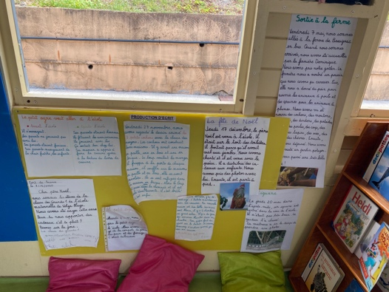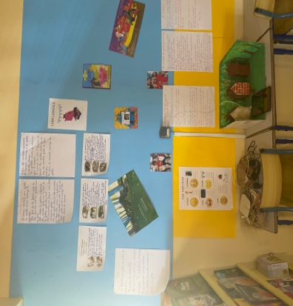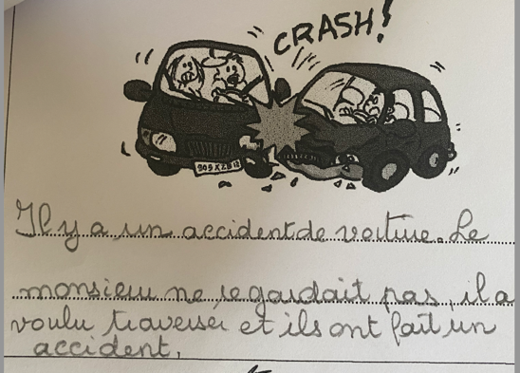
EM Les Capucines – LAMENTIN
EM Carabin - MARIGOT
EM Volga Plage - FDF

Conservation de toutes les dictées à l’adulte individuelles
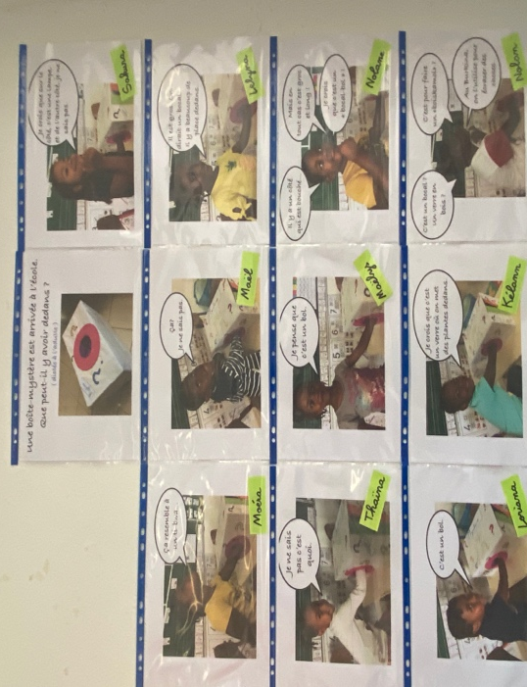
EP Morne Pitault B – ST ESPRIT
EM Jeanne Merton – ST JOSEPH

Les essais d’écriture

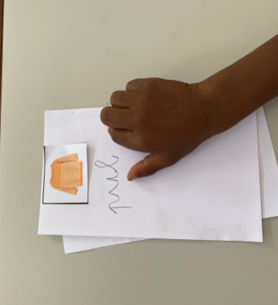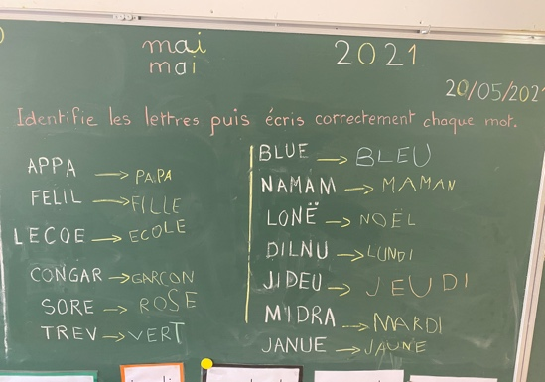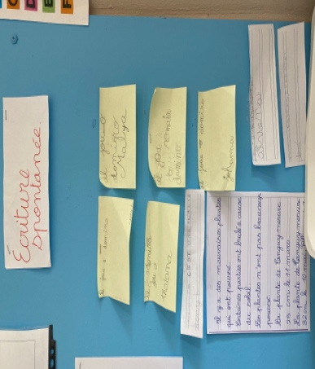
EM Georges Oliny – MARIGOT
EM Les Capucines – LAMENTIN
EM Volga Plage - FDF

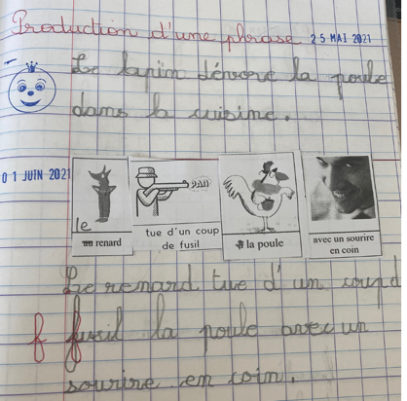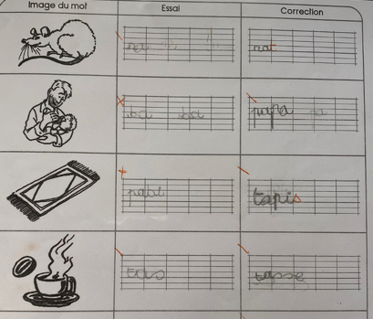
EP Morne Pitault A – ST ESPRIT
EM Les Coraux - TRINITE
EM François Duval – ST ESPRIT

Le coin écriture
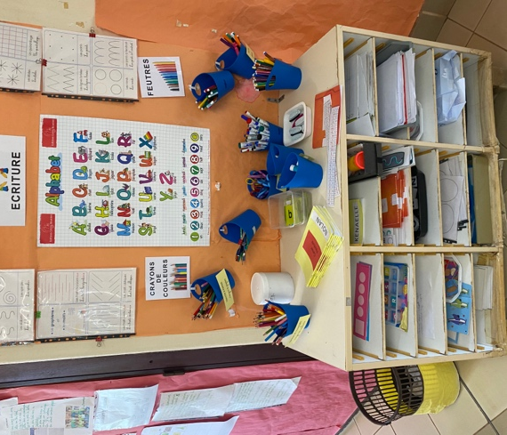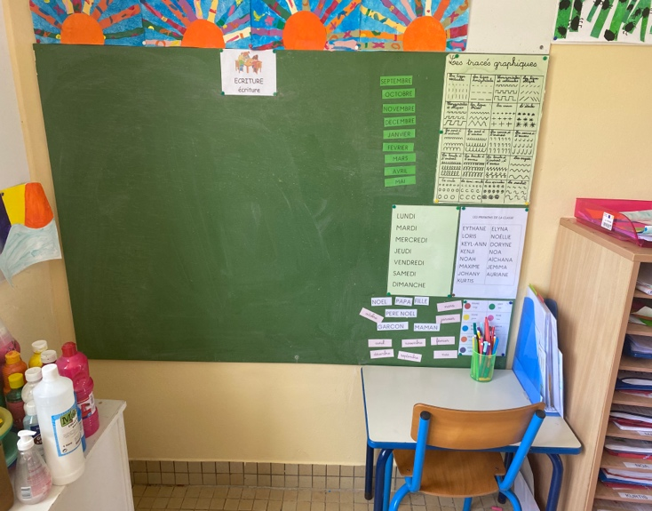
EM Les Coraux - TRINITE
EM Les capucines – LAMENTIN

Les affichages au service de l’écrit

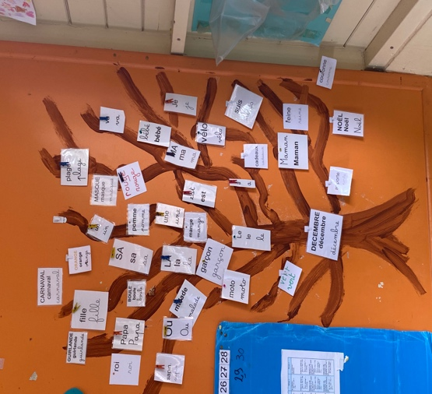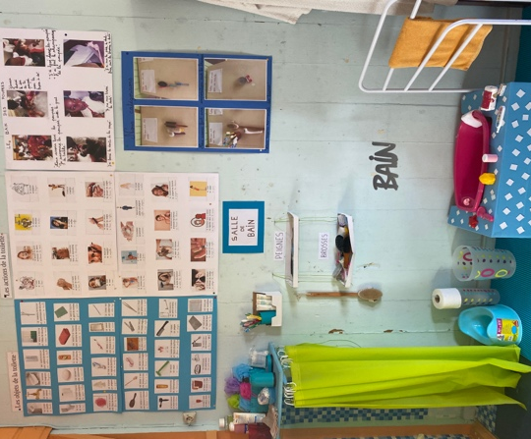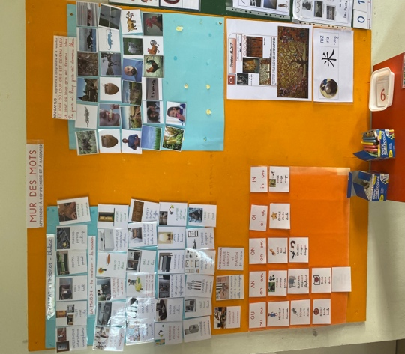
EM François Duval – ST ESPRIT

EM Pont Viard – FDF Le programme PARLER au service de l’écrit
EM Volga Plage - FDF
L’arbre des mots

Les outils des élèves

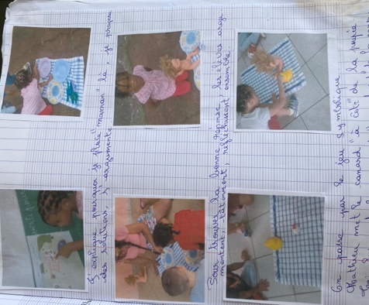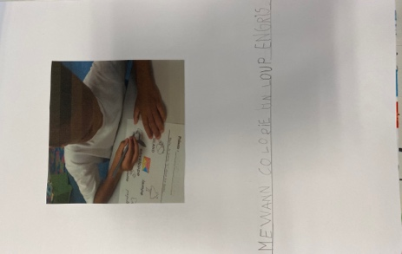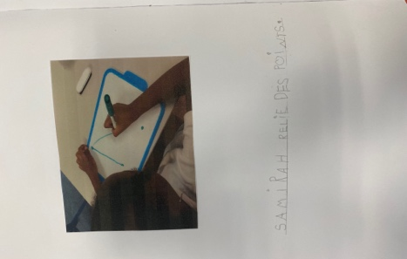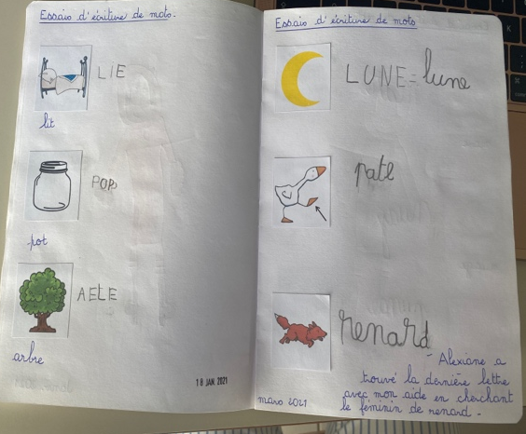
EM Jeanne MERTON – ST JOSEPH
Cahier d’écrivain
EP Morne Pitault A – ST ESPRIT
Album écho sur les consignes
EM Pont Viard – FDF Cahier de vie, légende de photos

EM Pont Viard – FDF
Cahier de vie : légendes de photos, dictées à l’adulte

Exemple d’activités

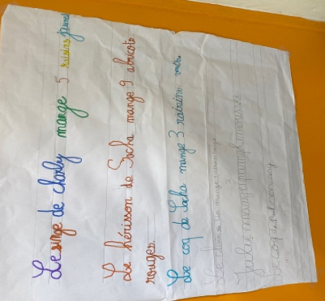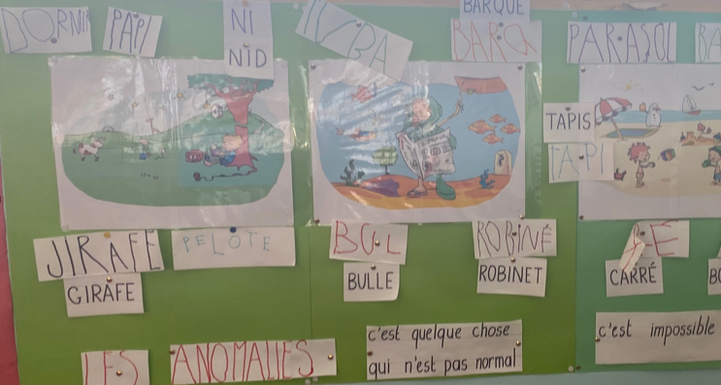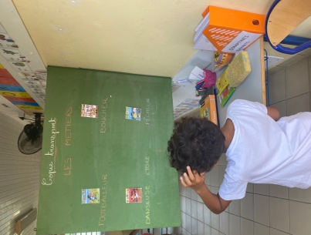
EM Les abeilles - FDF
Compréhension / écrit : les anomalies
EM Les Capucines - LAMENTIN
Transport copie
EP Aristide Maugée - FDF
Copie libre dans le coin lecture

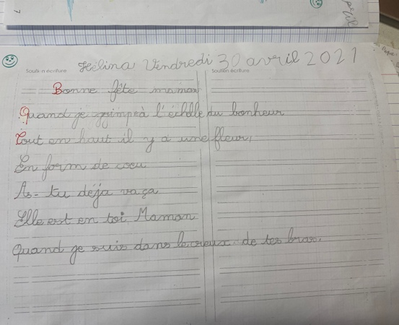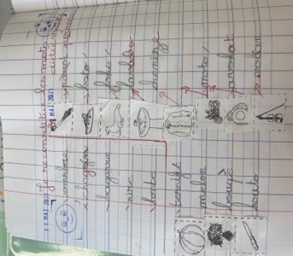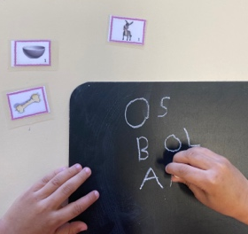
EM Carabin - MARIGOT
Dictée de syllabe – Copie de poésie en cursives
EM François Duval – ST ESPRIT
Dictée muette – essais d’écriture sur ardoise

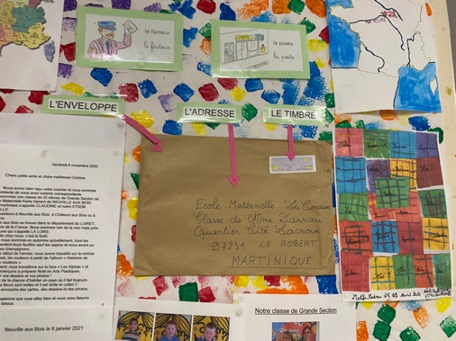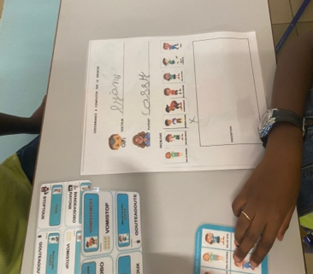
EM Les Coraux – TRINITE
Correspondance scolaire
EM Les Coraux - TRINITE
Jeu du médecin : prescription d’ordonnance, choix de médicaments

Les outils des enseignants

EM François Duval – ST ESPRIT
Liaison école/famille

EM Georges Oliny - CARABIN
Outil d’observation

La mission préélémentaire remercie chaleureusement les enseignants de ces classes pour le partage de leurs outils.

Exemple d’activité : le transport copie

« L’élève peut recourir à une activité de Transport-copie (MS-GS) : le modèle à écrire se trouve à un endroit dans la classe. L’élève observe et mémorise ce modèle pour ensuite le reproduire sur son support de travail (feuille, ardoise) qui se trouve à un autre endroit de la classe. L’élève n’a donc plus sous les yeux le modèle pour reproduire les lettres ou le mot demandé. Par la suite, Le professeur fait expliciter les stratégies que l’élève a mises en œuvre. » Guide Pour préparer l’apprentissage de la lecture et de l’écriture

Le mot à écrire n’est pas sous les yeux des élèves. Ils doivent se déplacer pour le mémoriser et l’écrire une fois revenus à leur place. Le but est de se lever le moins possible et élargir l’empan (partie du mot mémorisée). C’est le début de l’apprentissage de la copie.

Principes pour différencier en production d’écrits

Comme dans tous les autres domaines, la différenciation pédagogique est indispensable en production d’écrits pour permettre à tous les élèves de progresser.

Certains écueils sont à éviter :

* Simplifier la tâche à outrance et perdre de vue l’objectif (cette stratégie enferme l’élève dans une spirale d’échec) La différenciation porte sur les moyens et les modalités, pas sur les objectifs visés ;

* Sur-étayer : le guidage trop serré, qui ôterait à l’élève toute marge de liberté dans sa production écrite, peut démobiliser l’élève et freiner le développement de son autonomie ;

* Submerger l’élève d’outils d’aide à l’écriture : les élèves en difficulté ont souvent du mal à utiliser les outils à bon escient. Les multiplier n’a donc aucun intérêt. Il vaut mieux privilégier la qualité à la quantité ;

* Différencier de la même façon pour tous les élèves qui rencontrent des difficultés : la prise en charge des besoins individuels des élèves nécessite une observation fine et une compréhension de l’origine des erreurs. C’est cette dernière qui permettra d’apporter une réponse la plus pertinente possible (les difficultés peuvent être liées à un manque de lexique, à des difficultés d’encodage, à des difficultés de structuration, à des troubles de l’attention, à un manque de compréhension de la consigne, à des difficultés grapho-motrices etc…) ;

Points de vigilance

Pour chaque tâche d’écriture, l’enfant doit savoir ce qu’il va écrire.
Pour toutes les activités d’écriture (copie, essais d’encodage, de production autonome d’écrit), la validation se fait sous l’œil expert de l’adulte (fournir la bonne orthographe, relire le mot, commenter, bruiter).
La mise en place d’un cahier d’écrivain individuel va permettre à l’enfant et à l’adulte de garder la mémoire des progrès et des essais successifs.
Chaque essai se clôture par la copie de la forme correcte du mot.

Objectifs sous-jacents :

- Permettre aux élèves de différencier les activités et de leur donner du sens
- Permettre aux élèves de donner du sens au projet d’écriture et de prendre des initiatives
- Permettre aux élèves d’être autonomes dans l’utilisation d’outils
- Permettre aux élèves de collaborer

